Osoby niepełnosprawne na rynku pracy
w województwie opolskim w 2022 r.

Liczba pracujących osób niepełnosprawnych w województwie opolskim na koniec 4 kwartału 2022 r. wyniosła 6,3 tys. i w skali roku zmniejszyła się o 2,8%, a w relacji do analogicznego okresu 2015 r. zwiększyła o 9,3%. W końcu grudnia 2022 r. w województwie opolskim 1,9 tys. osób niepełnosprawnych posiadało status osoby bezrobotnej, tj. o 5,4% więcej względem grudnia 2021 r., a o 22,9% mniej w porównaniu z grudniem 2015 r.
9,3%
Wzrost liczby pracujących osób niepełnosprawnych
w relacji do 4 kwartału 2015 r.

Pracujące osoby niepełnosprawne
Na koniec 4 kwartału 2022 r. średnio co 38 pracujący w województwie opolskim
był osobą niepełnosprawną
W województwie opolskim na koniec 4 kwartału 2022 r. odnotowano 6,3 tys. pracujących
osób niepełnosprawnych, tj. o 2,8% mniej w porównaniu z analogicznym okresem 2021 r., natomiast o 9,3% więcej w odniesieniu do 4 kwartału 2015 r. Wśród ogółu pracujących
w województwie odsetek pracujących osób niepełnosprawnych na koniec 4 kwartału 2022 r. wyniósł 2,6%, tj. podobnie jak w roku poprzednim, a w relacji do 4 kwartału 2015 r. był wyższy o 0,1 p. proc.
Tablica 1. Pracujące osoby niepełnosprawne
stan na koniec 4 kwartału
WYSZCZEGÓLNIENIE | 2015 | 2021 | 2022
WYSZCZEGÓLNIENIE | w liczbach bezwzględnych |  |  | 2015=100 | 2021=100
O G Ó Ł E M | 5771 | 6491 | 6310 | 109,3 | 97,2
W tym w sektorze prywatnym | 4071 | 4637 | 4338 | 106,6 | 93,6

Podobnie jak w latach poprzednich zdecydowana większość pracujących osób z niepełnosprawnościami znalazła zatrudnienie w sektorze prywatnym. Na koniec 4 kwartału 2022 r. w omawianym sektorze pracowało 68,7% osób niepełnosprawnych. Udział ten w relacji do analogicznego okresu 2021 r. obniżył się o 2,7 p. proc., natomiast względem 4 kwartału 2015 r. – o 1,8 p. proc.
Wykres 1. Struktura pracujących osób niepełnosprawnych według charakteru stanowiska pracy
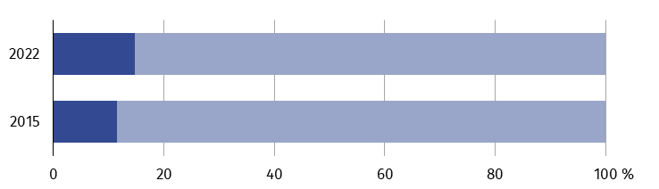
stan na koniec 4 kwartału

Dostosowane do potrzeb wynikających z niepełnosprawności
Niedostosowane

Na koniec 4 kwartału 2022 r. średnio co siódmy pracujący niepełnosprawny w województwie opolskim był zatrudniony na stanowisku pracy specjalnie dostosowanym do potrzeb wynikających z jego niepełnosprawności, natomiast w 4 kwartale 2021 r. co trzynasty, a w 4 kwartale 2015 r. – co dziewiąty.
W 2022 r. spośród wszystkich pracujących osób niepełnosprawnych w województwie najwięcej znalazło zatrudnienie w przemyśle. Udział tej sekcji na koniec 4 kwartału 2022 r. ukształtował się na poziomie o 2,1 p. proc. wyższym niż w analogicznym okresie 2021 r.,
a o 3,3 p. proc. niższym względem 4 kwartału 2015 r.
Wykres 2. Struktura pracujących osób niepełnosprawnych według sekcji
stan na koniec 4 kwartału

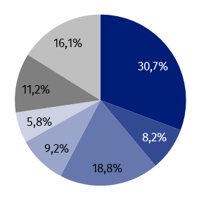
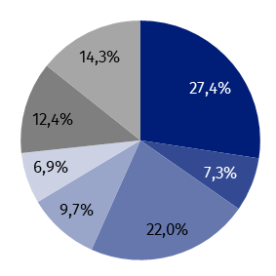
2015 2022

Przemysł | Edukacja
Handel, naprawa pojazdów samochodowych∆ | Opieka zdrowotna i pomoc społeczna
Administrowanie i działalność wspierająca | Pozostałe
Administracja publiczna i obrona narodowa; obowiązkowe zabezpieczenia społeczne

Najmniej pracujących osób niepełnosprawnych, zarówno na koniec 4 kwartału 2022 r.,
jak i analogicznych okresów 2021 r. i 2015 r. odnotowano w jednostkach zaliczanych do sekcji informacja i komunikacja. Udział pracujących osób z niepełnosprawnościami w tej sekcji nie przekraczał 1,0% w województwie.
Na koniec 4 kwartału 2022 r. w województwie opolskim 0,5 tys. pracodawców wyraziło chęć zwiększenia zatrudnienia osób niepełnosprawnych. W skali roku zainteresowanie to spadło
o 33,4%, a wzrosło o 35,5% w odniesieniu do 4 kwartału 2015 r. Najczęściej możliwość zwiększenia zatrudnienia osób niepełnosprawnych w 2022 r. zgłaszały jednostki z sektora prywatnego, głównie w zakresie działalności profesjonalnej, naukowej i technicznej
oraz działalności przemysłowej.

Bezrobotne osoby niepełnosprawne
Liczba osób niepełnosprawnych posiadających status bezrobotnych w relacji
do 2015 r. zmniejszyła się o 22,9%
W województwie opolskim na koniec grudnia 2022 r. w urzędach pracy zarejestrowanych
było 1,9 tys. osób niepełnosprawnych. W relacji do analogicznego okresu 2021 r. ich liczba zwiększyła się o 5,4%, natomiast zmniejszyła – o 22,9% w porównaniu z 2015 r. Wśród ogółu zarejestrowanych bezrobotnych w województwie odsetek osób niepełnosprawnych
na koniec grudnia 2022 r. wyniósł 9,1% i był wyższy niż notowany rok wcześniej o 0,8 p. proc. oraz o 2,4 p. proc. względem 2015 r.

Tablica 2. Bezrobotne osoby niepełnosprawne
stan w dniu 31 grudnia
WYSZCZEGÓLNIENIE | 2015 | 2021 | 2022
WYSZCZEGÓLNIENIE | w liczbach bezwzględnych |  |  | 2015=100 | 2021=100
O G Ó Ł E M | 2432 | 1779 | 1875 | 77,1 | 105,4
mężczyźni | 1308 | 976 | 1059 | 81,0 | 108,5
kobiety | 1124 | 803 | 816 | 72,6 | 101,6
W strukturze bezrobotnych osób niepełnosprawnych według płci w 2022 r. nie zanotowano istotnych zmian względem lat poprzednich. Nadal niepełnosprawni mężczyźni stanowili w województwie ponad połowę bezrobotnych. Na koniec grudnia 2022 r. ich udział ukształtował się na poziomie 56,5% i w skali roku zwiększył się o 1,6 p. proc., natomiast w relacji
do grudnia 2015 r. – o 2,7 p. proc. W końcu 2022 r. na 100 bezrobotnych kobiet przypadało
130 bezrobotnych mężczyzn (przed rokiem – 122, a w 2015 r. – 116).
Szansę na zmianę statusu na rynku pracy przez bezrobotne osoby niepełnosprawne warunkują m.in. takie cechy demograficzno-społeczne jak: wiek, poziom wykształcenia,
staż pracy oraz czas pozostawania bez pracy.
W województwie opolskim w ogólnej liczbie bezrobotnych z niepełnosprawnościami najbardziej liczną grupę stanowiły osoby w wieku 55 lat i więcej. Ich udział na koniec 2022 r. wyniósł 36,5% i zwiększył się o 0,2 p. proc. w skali roku, natomiast zmniejszył o 2,0 p. proc. w odniesieniu do 2015 r. W najmniejszym stopniu bezrobocie dotyczyło osób niepełnosprawnych w wieku do 25 roku życia. Odsetek tej grupy bezrobotnych na koniec 2022 r. ukształtował
się w województwie na poziomie 5,4%, tj. większym o 0,8 p. proc. w porównaniu z rokiem poprzednim oraz o 0,3 p. proc. w relacji do 2015 r.
Wykres 3. Struktura bezrobotnych osób niepełnosprawnych według grup wieku
stan w dniu 31 grudnia
2015 2022
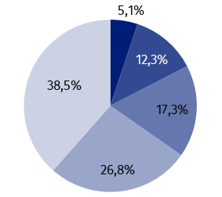
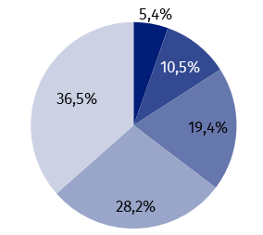

Wiek:
24 lata i mniej 25–34 35–44
45–54 55 lat i więcej

Podobnie jak w latach poprzednich w najtrudniejszej sytuacji na rynku pracy były osoby legitymujące się najniższymi poziomami wykształcenia. Na koniec 2022 r. z ogólnej liczby zarejestrowanych osób niepełnosprawnych w województwie większość, tj. 68,5% legitymowało się wykształceniem zasadniczym zawodowym/branżowym, gimnazjalnym, podstawowym i niepełnym podstawowym, co oznaczało wzrost udziału o 1,3 p. proc. w skali roku,
a spadek o 2,0 p. proc. wobec 2015 r. Najmniej zagrożone bezrobociem były osoby niepełno-sprawne posiadające wykształcenie wyższe. Na koniec 2022 r. odsetek osób niepełnospraw-nych z omawianym poziomem wykształcenia wyniósł w województwie 6,6% wobec 6,2% przed rokiem oraz 5,1% na koniec 2015 r.
Wykres 4. Struktura bezrobotnych osób niepełnosprawnych według poziomu wykształcenia
stan w dniu 31 grudnia
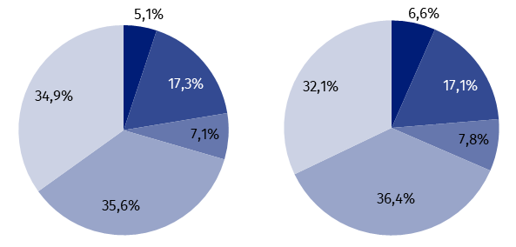
2015 2022

Wykształcenie:
wyższe | zasadnicze zawodowe/branżowe
policealne i średnie zawodowe/branżowe | gimnazjalne/podstawowe i poniżej
średnie ogólnokształcące

Analiza struktury bezrobotnych osób niepełnosprawnych pod kątem ich doświadczenia zawodowego wykazała, że w 2022 r. w województwie opolskim najbardziej liczną grupę tworzyły osoby ze stażem pracy 1–5 lat (20,2% ogólnej liczby zarejestrowanych niepełnosprawnych). Odsetek niepełnosprawnych legitymujących się omawianym stażem w skali roku zwiększył
się w województwie o 0,2 p. proc. oraz o 2,2 p. proc. w relacji do 2015 r. W najbardziej korzystnej sytuacji były natomiast osoby posiadające najdłuższy staż pracy (powyżej 30 lat). Na koniec 2022 r. stanowiły one 6,4% ogólnej liczby zarejestrowanych niepełnosprawnych
w województwie, przed rokiem – 7,1%, a w 2015 r. – 9,3%. Udział niepełnosprawnych, którzy nie dysponowali żadnym doświadczeniem zawodowym na koniec 2022 r. ukształtował
się w województwie na poziomie 8,0% i był wyższy o 0,3 p. proc. w porównaniu z 2021 r.
oraz o 0,7 p. proc. w relacji do 2015 r.
Wykres 5. Struktura bezrobotnych osób niepełnosprawnych według stażu pracy
stan w dniu 31 grudnia
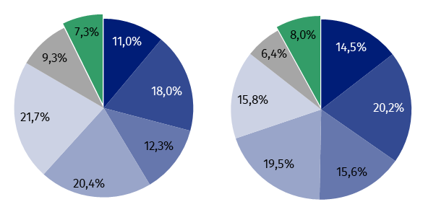
2015 2022

Stażª: Bez stażu
do 1 roku 1–5 5–10
10–20 20–30 powyżej 30 lat

a Przedziały zostały domknięte prawostronnie, np. w przedziale 1–5 uwzględniono osoby, które pracowały 1 rok
i 1 dzień do pełnych 5 lat włącznie.

Biorąc pod uwagę czas pozostawania bez pracy zaobserwowano, że w 2022 r., podobnie jak w poprzednich latach, większość stanowiły osoby niepełnosprawne poszukujące pracy powyżej 12 miesięcy. Udział tej grupy niepełnosprawnych bezrobotnych na koniec 2022 r. wyniósł w województwie opolskim 54,8% i w skali roku zmniejszył się o 2,8 p. proc.,
a w odniesieniu do 2015 r. wzrósł o 12,5 p. proc. Najmniej zagrożone zjawiskiem bezrobocia były natomiast osoby, które pozostawały bez pracy do 1 miesiąca, a ich odsetek na koniec 2022 r. ukształtował się w województwie na poziomie 5,8%, przed rokiem – 6,0%, a na koniec 2015 r. – 12,7%.
Wykres 6. Struktura bezrobotnych osób niepełnosprawnych według czasu pozostawania
bez pracy
stan w dniu 31 grudnia

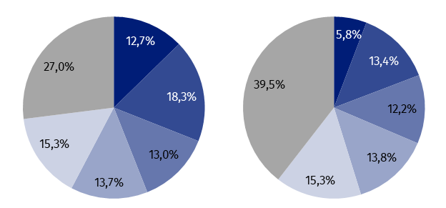
2015 2022

Czas pozostawania bez pracyª:
do 1 miesiąca 1–3 3–6
6–12 12–24 powyżej 24 miesięcy

a Od momentu rejestracji w urzędzie pracy, przedziały zostały domknięte prawostronnie, np. w przedziale 3–6
uwzględniono osoby, które pozostawały bez pracy 3 miesiące i 1 dzień do 6 pełnych miesięcy włącznie.

W okresie styczeń–grudzień 2022 r. do urzędów pracy w województwie opolskim zgłoszono łącznie 0,9 tys. ofert skierowanych do osób niepełnosprawnych (tj. 3,1% wszystkich ofert zgłoszonych dla bezrobotnych). Ich liczba zwiększyła się w relacji do 2021 r. o 18,5%, a zmniejszyła o 36,9% w odniesieniu do 2015 r. Wśród wszystkich ofert pracy dedykowanych osobom niepełnosprawnym w 2022 r. (podobnie jak latach 2021 i 2015), większość ofert pochodziła z jednostek sektora prywatnego, a średnio co ósma oferta pracy dotyczyła pracy sezonowej (w 2021 r. – co trzecia i w 2015 r. – co czwarta).
Wykres 7. Oferty pracy dla osób niepełnosprawnych
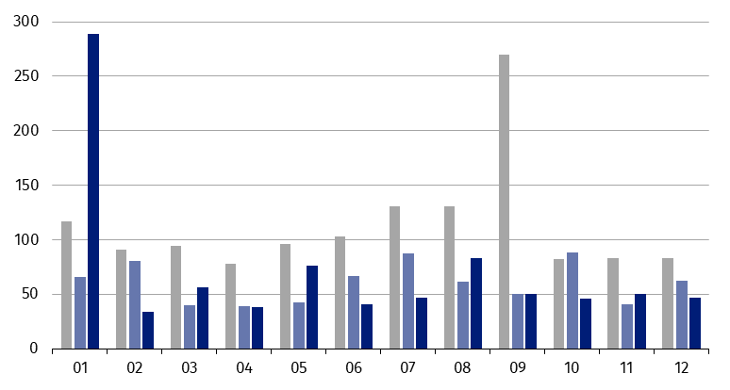
stan w ciągu okresu

2015 2021 2022

Na koniec grudnia 2022 r. na 1 ofertę pracy przypadało 28 bezrobotnych osób niepełnosprawnych, przed rokiem – 19, natomiast w 2015 r. – 51.

Osoby niepełnosprawne zatrudnione w zakładach pracy chronionej
W zakładach pracy chronionej w województwie opolskim w skali roku odnotowano spadek liczby zatrudnionych osób niepełnosprawnych
Na koniec czerwca 2022 r. w województwie opolskim funkcjonowało 11 zakładów pracy chronionej, które zatrudniały łącznie 1,3 tys. osób niepełnosprawnych, co stanowiło 68,8% ogólnej liczby zatrudnionych w tego typu jednostkach (przed rokiem – 69,1%). W skali roku liczba zatrudnionych w nich osób niepełnosprawnych zmniejszyła się o 12,2%.
Podobnie jak przed rokiem, wśród zatrudnionych osób z niepełnosprawnościami zdecydowana większość, tj. 68,3% posiadała umiarkowany stopień niepełnosprawności. W relacji
do czerwca 2021 r. udział tej grupy niepełnosprawnych zwiększył się o 2,2 p. proc.
Wykres 8. Osoby niepełnosprawne zatrudnione w zakładach pracy chronionej
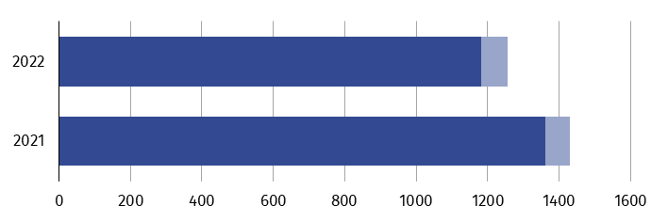
stan w dniu 30 czerwca

Ogółem
W tym o znacznym stopniu niepełnosprawności

Osoby niepełnosprawne zatrudnione w zakładach aktywności zawodowej
Odsetek osób niepełnosprawnych zatrudnionych w zakładach aktywności zawodowej w województwie opolskim względem 1 półrocza 2021 r. uległ zwiększeniu
Na koniec czerwca 2022 r. w województwie opolskim działało 5 zakładów aktywności zawodowej, które zatrudniały 0,3 tys. osób z niepełnosprawnościami. Niepełnosprawni stanowili w województwie 85,3% ogólnej liczby zatrudnionych w omawianym typie placówek i w odniesieniu do analogicznego okresu 2021 r. ich udział zwiększył się o 4,9 p. proc.
Wykres 9. Struktura zatrudnionych osób niepełnosprawnych w zakładach aktywności zawodowej według stopnia niepełnosprawności
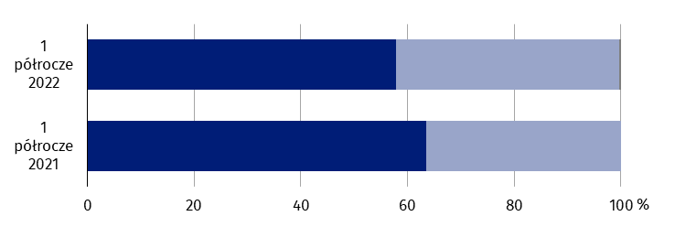
stan w dniu 30 czerwca

Stopień niepełnosprawności:
znaczny umiarkowany lekki

Struktura zatrudnionych osób niepełnosprawnych w zakładach aktywności zawodowej
w 1 półroczu 2022 r. w województwie opolskim względem analogicznego okresu ub. roku
nie uległa większym zmianom i nadal przeważały osoby posiadające znaczny stopnień niepełnosprawności (57,9%), choć ich udział w skali roku uległ zmniejszeniu (o 5,6 p. proc.).
* * *
W przypadku cytowania danych Głównego Urzędu Statystycznego prosimy o zamieszczenie informacji: „Źródło danych GUS”, a w przypadku publikowania obliczeń dokonanych na danych opublikowanych przez GUS prosimy o zamieszczenie informacji: „Opracowanie własne na podstawie danych GUS”.

Opracowanie merytoryczne:
Urząd Statystyczny w Opolu
p.o. Dyrektora Renata Wasilewska
Tel: 77 453 14 52
Rozpowszechnianie:
Rzecznik Prasowy Urzędu Statystycznego
Monika Bartel
Tel: 77 423 09 75




www.opole.stat.gov.pl

@USOpole

@Opole_STAT

Powiązane opracowania
Osoby niepełnosprawne na rynku pracy w województwie opolskim w 2021 r.
Osoby niepełnosprawne na rynku pracy w województwie opolskim w 2020 r.
Informacja o sytuacji bezrobotnych osób niepełnosprawnych w województwie opolskim w czerwcu 2021 r.
Informacja o sytuacji bezrobotnych osób niepełnosprawnych w województwie opolskim w grudniu 2020 r.

Temat dostępny w bazach danych
Bank Danych Lokalnych

Ważniejsze pojęcia dostępne w słowniku
Rynek pracy
Osoba niepełnosprawna
Stopień niepełnosprawności

